МИНИСТЕРСТВО НАУКИ И ВЫСШЕГО ОБРАЗОВАНИЯ

РОССИЙСКОЙ ФЕДЕРАЦИИ

федеральное государственное бюджетное образовательное учреждение высшего образования

«Омский государственный технический университет»

Факультет информационных технологий и компьютерных систем

Кафедра «Прикладная математика и фундаментальная информатика»

|  |  |
| --- | --- |
| **Расчетно-графическая работа** | |
|  | |
| по дисциплине | Базы данных |
| на тему | Мастерская по ремонту бытовой техники |

|  |  |  |  |
| --- | --- | --- | --- |
| Студента | Шайдуллиной Эльвиры Илгизаровной | | |
|  | фамилия, имя, отчество полностью | | |
| Курс | 2 | Группа | ПИ-181 |
| Направление | 09.03.03 – **«**Прикладная информатика» | | |
|  | код, наименование | | |
| Руководитель | ст. преподаватель, канд. физ.-мат. наук | | |
|  | должность, ученая степень, звание | | |
| Зыкин В.С. | | |
|  | фамилия, инициалы | | |
| Выполнил |  | | |
|  | дата, подпись студента | | |
|  |  | | |
| баллы | дата, подпись руководителя | | |

Омск 2020**ВВЕДЕНИЕ**

В современных базах данных хранятся не только данные, но и информация. База данных (БД) – организованная структура, предназначенная для хранения информации. Современные БД позволяют размещать в своих структурах не только данные, но и методы (т.е. программный код), с помощью которых происходит взаимодействие с потребителем или другими программно-аппаратными комплексами.

Предмет расчетно-графической работы состоит в изучении принципов разработки баз данных на примере проектирования и создания базы данных «Мастерская по ремонту бытовой техники».

Для достижения цели создано большое количество программных средств, ориентированных на какие-либо области применения, и вычислительные средства. Наибольшее практическое применение получили информационные системы, в основе которых лежит использование баз данных (БД).

Таким образом, в расчётно-графическом индивидуальном задании предлагается прикладная область и соответствующие ей документы, для которой требуется спроектировать базу данных.

4. Прикладная область: "Мастерская по ремонту бытовой техники". Документы: "Заявка на ремонт оборудования", "Заявка от мастера на склад", "Накладная на поставку запчастей". Замечание: при поступлении запчастей на склад им присваиваются инвентарные номера. Для крупных изделий индивидуальные номера, для мелких – номера на коробки. Со склада мелкие детали выдаются коробками.

**Этап 1**

Для каждого документа выделить содержащиеся в нем элементы данных.

Перечень исходных документов:

1. Заявка на ремонт оборудования
2. Заявка от мастера на склад
3. Накладная на поставку запчастей

Общий перечень элементов данных:

1. Код клиента
2. ФИО клиента
3. Телефон
4. Адрес
5. Код сотрудника
6. ФИО сотрудника
7. Должность
8. Номер поставщика
9. Наименование поставщика
10. Адрес
11. Номер накладной
12. Номер детали
13. Единица {коробка, деталь}
14. Наименование детали
15. Номер изделия
16. Стоимость
17. Дата {дата заявки, дата выдачи изделия, дата поставки на склад, дата выдачи сотруднику}

**Этап 2**

Построить множество функциональных зависимостей.

1. Код клиента ←****
2. ФИО клиента ← 1
3. Телефон ← 1
4. Адрес ← 1
5. Код сотрудника ←****
6. ФИО сотрудника ← 5
7. Должность ← 5
8. Номер поставщика ←
9. Наименование поставщика ← 8
10. Адрес ← 8
11. Номер накладной ←****
12. Номер детали ←****
13. Единица {коробка, деталь} ← 11, 12
14. Наименование детали ← 12
15. Номер изделия ←****
16. Стоимость ← 15,17
17. Дата {дата заявки, дата выдачи изделия, дата поставки на склад, дата выдачи сотруднику, дата ремонта} ←****
18. Конструкция ←** **
19. Номер заявки ← 5,13,17

**Этап 3**

Построить схему базы данных реляционного типа, удовлетворяющую требованиям третьей нормальной формы, свойству соединения без потерь информации и сохраняющую зависимости. Построить минимальное множество связей между отношениями БД.

**1 → 2 , 3 ,4**

**5 → 6, 7**

**1,5,15,17→ 16**

**5,17,12,15→ 18**

**5,12,17→ 19**

**8 → 9,10**

**11→8,17**

**11,12→13**

**12,13→14**

***R1*** = Клиенты

1 Код клиента

2 ФИО клиента

3 Телефон

4 Адрес

***R2*** = Сотрудники

5 Код сотрудника

6 ФИО сотрудника

7 Должность

***R3*** = Заявка на ремонт

1 Код клиента

5 Код сотрудника

15 Номер изделия

17 Дата

16 Стоимость

***R4*** = Ремонт изделия

12 Номер детали

15 Номер изделия

5 Код сотрудника

18 Конструкция

17 Дата

***R5*** = Заявка на склад

5 Код сотрудника

12 Номер детали

17 Дата

19 Номер заявки

***R6*** = Поставщики

8 Номер поставщика

9 Наименование поставщика

10 Адрес

***R7*** = Накладные

8 Номер поставщика

11 Номер накладной

17 Дата

***R8*** = Поставка

11 Номер накладной

12 Номер детали

13 Единица {коробка, деталь}

***R9*** = Детали

12 Номер детали

14 Наименование детали

13 Единица {коробка, деталь}

Обобщенный ключ:

1 Код клиента

5 Код сотрудника

12 Номер детали

15 Номер изделия

11 Номер накладной

17 Дата

Полученное отношение имеет приемлемую содержательную интерпретацию, однако совершенно не технологично. Действительно, при регистрации ремонта сотрудник должен дублировать сведения об использованных деталях, и дате ремонта. Это, в свою очередь, является признаком наличия многозначной зависимости. Зависимость имеет вид: 15**→→1(5,11,12,17) или** 15**→→5,11,12,17(1).**

В данном случае элемент данных в левой части зависимости находится в обобщенном ключе, что необязательно для других прикладных областей. Отношение, соответствующее обобщенному ключу, декомпозируем на два отношения:

1 Код клиента

15 Номер изделия

***R10*** = Регистрация ремонта

5 Код сотрудника

11 Номер накладной

15 Номер изделия

12 Номер детали

17 Дата

После этой операции заметим, что первое отношение является частью отношения ***R3*** = Заявка на ремонт, а новое отношение ***R10*** является не только интерпретируемым, но и технологичным (заполняется сотрудником в журнале регистрации с использованием каких деталей и даты ремонта производился ремонт изделия).

Установим связи между сформированными отношениями. Обозначим связь типа 1:1 символом →, а связь 1:М символом ⇒:

R1⇒ R3

R2⇒ R3

R2⇒ R4

R2⇒ R5

R2⇒ R10

R6⇒ R7

R7⇒ R8

-R9⇒ R4

R9⇒ R5

R9⇒ R8

Анализируя связи на схеме, получаем, что связь R9⇒R4 является избыточной и подлежит удалению.

Результирующая схема БД имеет следующее графическое представление:

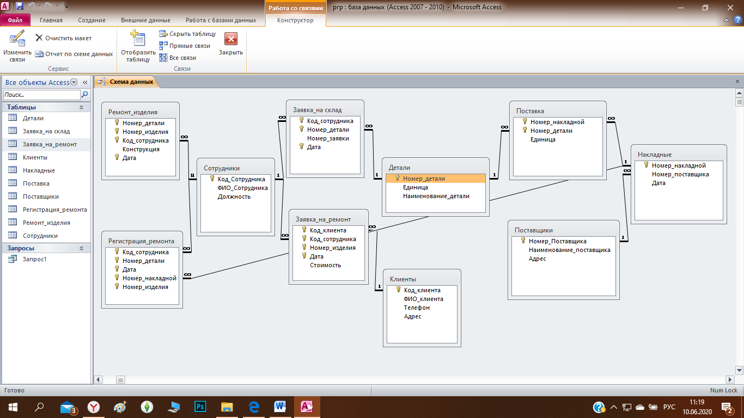

**Этап 4**. Составить три запроса к БД в терминах реляционной алгебры, используя форму универсального реляционного запроса:

1. запрос с обобщенным ключом,
2. запрос без обобщенного ключа,
3. запрос на вычитание.

1) Исходный запрос: получить список деталей, которые запросил сотрудник №3 в период с 20.05.2020 г. по 21.06.2020 г.

π<12><14>(σ<5> =3, <17> ≥ 20.05.2020 ^ <17> ≤ 21.06.2020 (R2⋈R5))

Оптимизированный запрос:

π<12><14>(π<5>((σ<5>=3(R2))⋈π<17>((σ<17>≥20.05.2020,<17>≤21.06.2020(R5))⋈ R9

2)